Возможности поиска документов

В системе предусмотрено несколько вариантов поиска документов, различающиеся по сложности применения и, соответственно, по функциональным возможностям поиска.

Наиболее простой способ – находясь в списке документов требуемого типа ввести слово, или часть слова, которая могла бы встретиться в наименовании нужного документа (в примере ниже – «тест»). После ввода первого символа отображается окно быстрого поиска, в котором после ввода образца, следует нажать функциональную кнопку «Поиск» или нажать клавишу «Enter». Список документов будет отфильтрован в соответствии с введенным образцом.

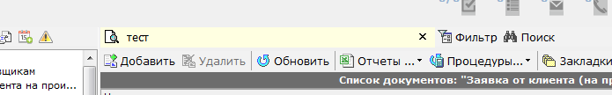

По умолчанию в окне поиска включены режимы:
- «Включает» - в этом случае образец ищется в любом месте наименования документа. Если отключить этот режим, поиск будет производиться с начала наименования документа.
- «По наименованию» - поиск производится наименования документа. Если установить режим «По ID» будет найден документ с введенным ID документа (если он в системе присутствует и имеет выбранный тип).

Ниже представлен результат поиска Заявки от клиента, в наименовании которой встречается слово (образец) «тест». Такая Заявка оказалась 1 (см. в нижней части экрана).

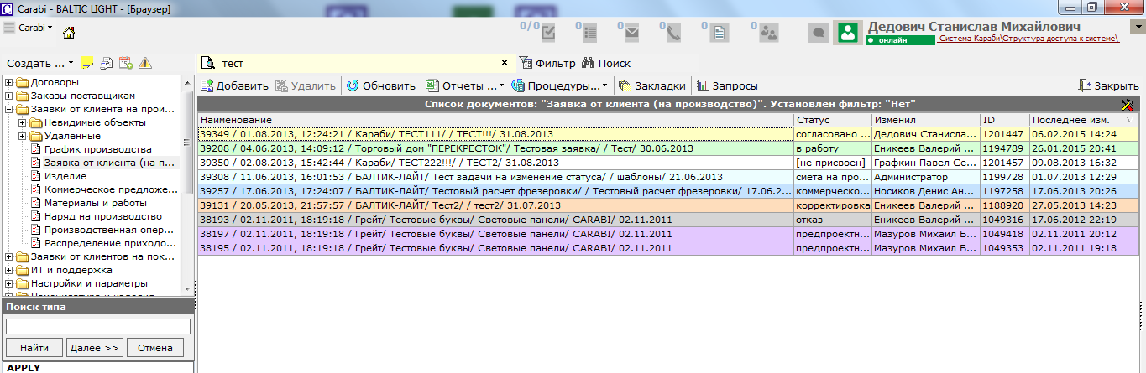

Если название документа полностью не помещается на экране, при наведении мышки на конкретный документ выводится его название полностью.

Для поиска документов по значениям полей, не представленным в наименовании документа, предусмотрена функциональная кнопка «Фильтр» (над списком документов). Она включает / выключает отображение панели для задания параметров фильтрации списка документов.

В появляющейся панели можно наложить ограничения на значения одного или нескольких полей документа, также на статус, в котором должен находиться искомый документ.

Если параметр фильтрации задан ошибочно, удалить его можно, выбрав в качестве названия поля пустую строку (самая верхняя).

После задания параметров фильтрации документов следует нажать кнопку «Применить».

Ниже представлен пример определения параметров фильтрации в которых Дата заявления 19.02.15 и не наложено ограничений на статус документа, а также результат произведенной фильтрации.

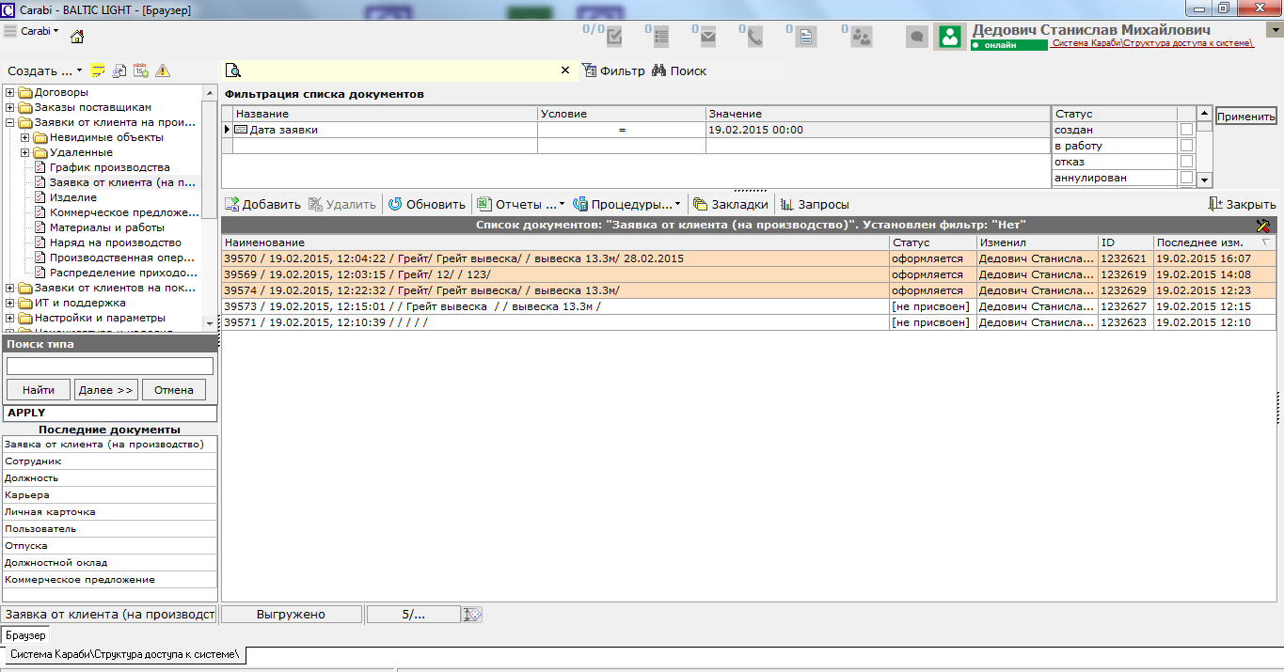

В режиме фильтрации на подчиненные документы можно наложить ограниченные условия (выбрать конкретный подчиненный документ, проверить наличие или отсутствие ссылки на подчиненный документ в основном документе) но нельзя наложить условия на значения полей в подчиненном документе.

Для того чтобы использовать при поиске значения полей в подчиненных документах, предусмотрен режим «Поиск».

В приведенном ниже примере ищутся сотрудники, в имени которых содержится образец «лад». В режиме поиска можно накладывать ограничения на статус для каждого типа документов, участвующих в поиске.

Для отображения списка документов, удовлетворяющих поставленным ограничениям, следует нажать кнопку «Поиск» в нижней части экрана.

Список отображается в нижней части экрана. Если для работы требуется один конкретный документ, то его можно открыть прямо из списка поиска. Если требуется работать именно с полученным списком, следует нажать программную кнопку «Фильтр» в левой нижней части экрана, в результате чего окно поиска закроется, а отображаемый список документов будет содержать только удовлетворяющие заданным условиям поиска.

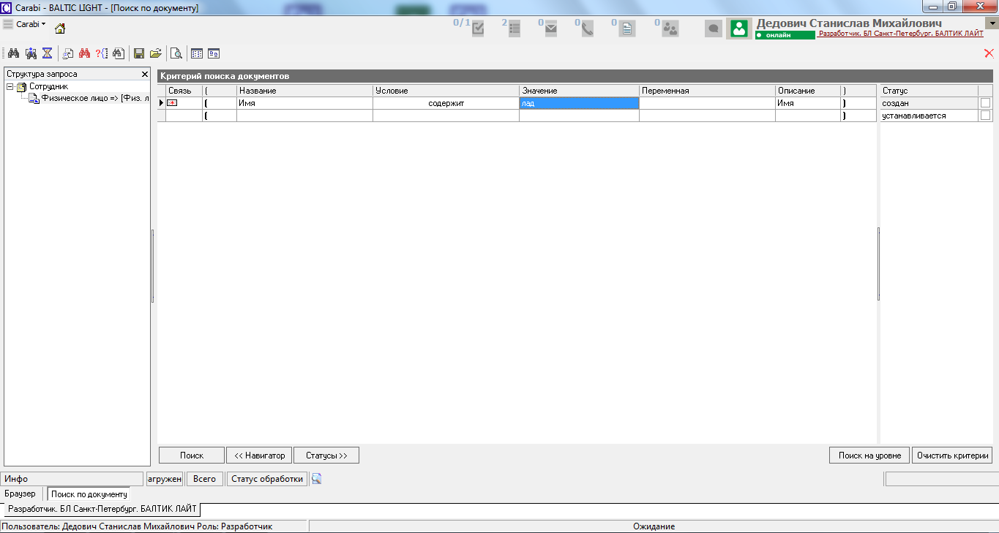

Поскольку этот режим является наиболее трудоемким, в нем предусмотрена возможность сохранить созданный запрос для дальнейшего использования. Для этого используются кнопки «Сохранить запрос» и «Загрузить запрос», соответственно. При сохранении следует указать имя, под которым запрос будет сохранен. Также можно, при необходимости, задать ограничения на использование запроса другими пользователями.

